ZAPISNIK 25. SJEDNICE VMO BORONGAJ LUGOVI
8.5.2023., 20:00h, MS Borongaj Lugovi
Prisutni članovi:
- Ivana Perković
- Petar Miočević
- Ivica Milković
- Bruno Rižmarić
- Lidija Klanjec

Nazočni članovi VMO jednoglasno prihvaćaju zapisnik 24. sjednice jednoglasno bez rasprave.
Nazočni članovi prihvaćaju jednoglasno bez rasprave

D N E V N I R E D

- Donošenje Pravila Mjesnog odbora Borongaj Lugovi
- Donošenje Poslovnika o radu Vijeća Mjesnog odbora Borongaj Lugovi
- Aktualna komunalna problematika
- Izvješća, pitanja i prijedlozi

- Donošenje Pravila Mjesnog odbora Borongaj Lugovi
Predsjednica VMO predstavlja nazočnim članovima nova i izmjenjena Pravila Mjesnog odbora Borongaj Lugovi, te ista stavlja na glasanje. Pravila Mjesnog odbora Borongaj Lugovi prihvaćena su jednoglasno bez rasprave.
(Tekst Pravila MO BL sastavni je dio ovog Zapisnika.)

- Donošenje Poslovnika o radu Vijeća Mjesnog odbora Borongaj Lugovi
Predsjednica VMO predstavlja nazočnim članovima novi Poslovnik o radu VMO Borongaj Lugovi, te isti stavlja na glasanje. Poslovnik o radu VMO Borongaj Lugovi prihvaćen je jednoglasno bez rasprave.
(Tekst Poslovnika o radu VMO BL sastavni je dio ovog Zapisnika.)

- Aktualna komunalna problematika
Predsjednica VMO izvješćuje nazočne članove o potrebi donošenja Zaključka o potrebi izmjene Odluke o uvjetima i načinu držanja kućnih ljubimaca i načinu postupanja s napuštenim i izgubljenim životinjama i divljim životinjama, koji je članovima VMO poslan u radnim materijalima. Navedeni zaključak mora biti donesen kako bi park u ulici Vukomerec kod kb. 41 službeno mogao postati psećim parkom, te na ogradu istog stavljen metalni znak. Zaključak je prihvaćen jednoglasno bez rasprave.

Zaključak
o potrebi izmjene Odluke o uvjetima i načinu držanja kućnih ljubimaca i načinu postupanja s napuštenim i izgubljenim životinjama i divljim životinjama

- Vijeće Mjesnog odbora Borongaj Lugovi predlaže Vijeću Gradske četvrti Peščenica – Žitnjak da prihvati prijedlog za inicijativu izmjene Odluke o uvjetima i načinu držanja kućnih ljubimaca i načinu postupanja s napuštenim i izgubljenim životinjama i divljim životinjama (Službeni glasnik Grada Zagreba 28/18) u svrhu uvrštavanja prethodno ograđene zelene površine u Ulici Vukomerec između kućnih brojeva 26 i 36 među površine na kojima je boravak kućnih ljubimaca dozvoljen sukladno propisima prethodno navedene Odluke.

- Navedena zelena površina naslonjena je na dječji park, ali je „Betafence“ panelnom ogradom fizički odvojena od dječjeg parka te se i sada uglavnom koristi kao prostor za rekreaciju kućnih ljubimaca,

- Navedena zelena površina obuhvaća sljedeće katastarske čestice:

- U najvećem dijelu obuhvaća k.č. 3210/1 k.o. Peščenica, posjedovni list 2404 (vlasništvo Grada Zagreba), ZK uložak 8567
- U manjem dijelu obuhvaća k.č. 3196/1 k.o. Peščenica, posjedovni list 3392 (Javno dobro putevi, Zapoljska 1, Zagreb), ZK uložak 16477
- U najmanjem dijelu k.č. 4322/1 k.o. Peščenica, posjedovni list 3392 (Javno dobro putevi, Zapoljska 1, Zagreb), ZK uložak 1783

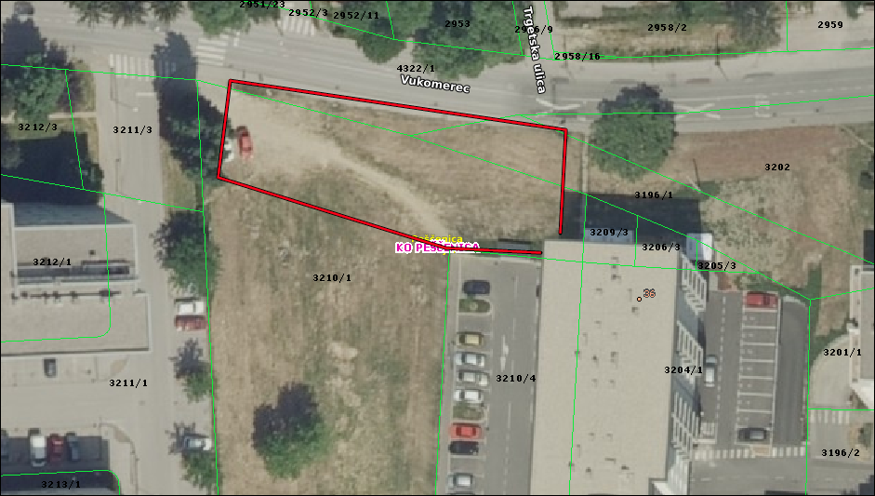

- izvadci zemljišnjih knjiga, prijepisi posjedovnih listova i fotografije mikrolokacije dio su ovog zaključka
- Moli se o učinjenom izvijestiti ovo Vijeće.

Članica Lidija Klanjec obavještava nazočne članove kako usprkos postavljanju kanti za reciklažu papira u Grdoselskoj, Gologoričkoj i Grožnjanskoj ulici dolazi do poteškoća s neredovitim odvozom istog. Predsjednica VMO se obvezuje provjeriti situaciju i stupiti u kontakt s nadležnim službama.

Zbog nemogućnosti uređivanja “šumice” između Skorušićke i Lozarinske ulice, Vijeće, također, jednoglasno, bez rasprave donosi

Zaključak
o rješavanju aktualne komunalne problematike

- Vijeće Mjesnog odbora Borongaj Lugovi predlaže Vijeću Gradske četvrti Peščenica – Žitnjak da razmotri prijedlog o mogućnosti otkupa zelene površine koja se sastoji od dvije k.č. u privatnom vlasništvu između Skorušićke i Lozarinske ulice radi mogućnosti budućeg uređenja i prenamjene navedene površine u svrhu uređenja parka/dječjeg igrališta.

- Moli se o učinjenom izvijestiti ovo Vijeće.

- Izvješća, pitanja i prijedlozi
Predsjednica VMO obavještava nazočne članove kako je razgovarala s g. Elvisom Patalenom vezano za obnovu šahtova kod Jurinametala i kod objekta na adresi Grdoselska ulica 2, koji su bili temom na prošloj sjednici VMO. G. Patalen je bio u izvidu, te nije pronašao nijedan oštećeni/propali šaht kod Grdoselske 2, te moli za dodatno pojašnjenje. Članica Lidija Klanjec se obvezala ponovo stupiti u kontakt s građankom koja se žalila na dotični šaht, te dati daljnje upute za postupanje. Nastavno na oštećeni šaht kod nekadašnjeg Jurinametala, g. Patalen tvrdi kako isti trenutno nije moguće značajnije sanirati s obzirom da izviranje otpadnih voda nastaje zbog nedostatka kanalizacije na potezu ulice Vukomerec od zgrada kod objekta DV Cvrčak do Trgetske ulice. S obzirom da bi za potpuno rješenje problema bilo potrebno izgraditi kanalizacijsku infrastrukturu, isti ne može biti riješen do daljnjega.
Vezano za orezivanje stabala u Čavićevoj ulici i ul. Vukomerec preko puta UO Valentino, predsjednica VMO obavještava nazočne članove kako je isto prihvaćeno te kako će biti u najkraćem roku izvršeno. S obzirom da se problematična stable na ul. Vukomerec nalaze na privatnoj parceli, predsjednica VMO je stupila u kontakt s komunalnom redarkom radi postupanja, ali odgovor od navedene u trenutku zasjedanja nije bio zaprimljen.
Predsjednica VMO izvještava nazočne članove o zahtjevu za posuđivanje rukometnih golova s igrališta u Savudrijskoj ulici za potrebe humanitarnog nogometnog turnira u kolovozu 2023., koji bi se održao na školskom igralištu u Vukomercu, te koji je priložen radnim materijalima za sjednicu. Od strane nadležnih službi je dobivena informacija kako se navedeni golovi ne mogu micati jer su zabetonirani; međutim, član Ivica Milković vjeruje kako su rukometni golovi pomični. Ivica Milković se obvezuje provjeriti stanje tih golova, a VMO Borongaj Lugovi jednoglasno podupire pomaganje ove humanitarne inicijative.
Predsjednica VMO izvještava nazočne članove kako je bila u kontaktu sa službama Sveučilišta u Zagrebu vezano za održavanje Sveučilišnog kampusa Borongaj, posebice problematičnih platana kod ulaza u Savudrijskoj ulici.
Predsjednica VMO izvještava nazočne članove kako je izmjena oštećenih prometnih znakova na ulici Vukomerec koji su bili temom proteklih sjednica u tijeku. Znakove nije moguće izravnati, te će biti postavljeni novi.
Vezano za jablane u Kanfanarskoj ulici, predsjednica VMO zaprimila je troškovnik od strane gradske tvrtke Zrinjevac za rušenje istih. Projekt bi koštao €2,000.00, te bi iziskivao rušenje šupa koje su izgrađene pored njih. Dotični troškovnik je zaprimljen nakon razgovora predsjednice VMO s Gradskim uredom za upravljanje imovinom i stanovanje, tokom kojeg je saznala da se istražuju načini na koji bi se rušenje tih jablana moglo odraditi o trošku grada. Od Kaptola nije dobiven odgovor po pitanju rušenja jablana, komad kojih se otkrhnuo za vrijeme posljednjeg nevremena.
Predsjednica VMO je ponovo bila u kontaktu s g. Perom Perićem, koji traži da se asfaltira odvojak u Kanfanarskoj ulici do kb. 24-26. S obzirom da je riječ o parcel koja je sada u privatnom vlasništvu, predsjednica VMO je g. Periću objasnila kako grad neće moći asfaltirati navedeni prilaz.
Predsjednica VMO obavještava nazočne članove kako je zaprimljena pritužba od Zrinjevca vezano za postavljanje javne slavine na ulazu u igralište u Savudrijskoj ulici. Zbog slavine se vrata na igralištu više ne mogu otvoriti do kraja, čime je onemogućen ulazak vozilima Zrinjevca za održavanje prostora igrališta. Predsjednica VMO predlaže postavljanje kliznih vrata na navedenom ulazu kako bi kamioni Zrinjevca mogli ulaziti preuzimati zeleni otpad. Zaključak je prihvaćen jednoglasno bez rasprave.

Zaključak
o uvrštavanju u Plan komunalnih potreba

- Vijeće Mjesnog odbora Borongaj Lugovi predlaže Vijeću Gradske četvrti Peščenica – Žitnjak da u Plan komunalnih potreba uvrsti

- zamjenu vrata kolnog ulaza na igralištu u Savudrijskoj ulici zbog nemogućnosti prolaska vozila nakon postavljanja javnog zdenca
- predlaže se postavljanje vrata sa kliznim mehanizmom čime bi se riješio nastali problem

- Moli se o učinjenom izvijestiti ovo Vijeće.

S obzirom da se nitko više nije javio za riječ, ovime je iscrpljen dnevni red, te predsjednica VMO zaključuje 25. sjednicu VMO Borongaj Lugovi u 21:00 sati.

KLASA: 024-08/23-003/904
URBROJ: 251-13-11-11/002-23-3
Zagreb, 8. svibnja 2023.

ZAPISNIČAR: PREDSJEDNICA VMO BORONGAJ LUGOVI:
Petar Miočević Ivana Perković

